INF2610 – Noyau du système d'exploitation

Laboratoire 1 – Hiver 2018

Fils d'exécution

Nom, prénom, matricule des membres de l'équipe
  Bouis Constantin 1783438
  Nicolet Olivier 1726277
Note finale sur 20 | 0

Mise en situation
Comment démarrer un nouveau programme ?
Quelle est la différence entre un processus et un fil d'exécution ?
Quel est l'effet sur la mémoire accessible par un processus ?
Ce laboratoire a pour but de répondre à ces questions en étudiant les mécanismes d'exécution d'une tâche sous Linux.
Directives
- L'activité se fait en équipe de deux. Inscrivez les noms dans le cadre ci-haut.
- Répondez directement dans le questionnaire odt avec Libre Office.
- La correction se fera directement dans le document électronique.
- Remettez sur Moodle le questionnaire rempli et le code (archive tar.gz produite par make dist). Vérifiez le contenu de votre archive avant de la rendre.
- Une seule personne de l'équipe doit effectuer la remise sur Moodle.
- Utilisez les machines du laboratoire pour obtenir vos résultats.
- 10% de la note finale peut être enlevée pour la mauvaise qualité de la langue.
- Les deux colonnes de droite sont réservées pour la correction.
Après avoir décompressé les sources, exécutez le script fixperms.sh pour corriger les permissions :
tar xzvf inf2610-lab1-2.1.tar.gz
cd inf2610-lab1-2.1/
sh fixperms.sh
N'oubliez pas de vous référer aux commandes fournies dans le sujet du laboratoire 0 en cas de doutes sur la compilation et l'exécution des tests.

Opérations bancaires [ 9 pts ]
Le programme banque simule des transactions sur un compte accédé par plusieurs guichets automatiques (ATM). Quatre versions sont disponibles : série, processus (fork), fil d'exécution (pthreads) et fil d'exécution utilisateur (pth). La version série est complétée et vous devez compléter les trois autres versions. Pour les versions pthreads, fork et pth, il faut lancer les différents fils d'exécution l’un après l’autre sans attendre la fin du précédent. Bien que cela soit tout à fait possible et acceptable en pratique, nous supposons ici que le fil d'exécution principal ne fasse aucune opération directe sur les ATM et que seuls les fils créés à partir du fil principal effectuent de telles opérations. Observez les résultats obtenus.
Une fois le programme fonctionnel, tracez l'exécution de chaque version du programme avec LTTng. Le script banque-all.sh est disponible pour réaliser cette opération. La commande est la suivante :
lttng-simple -k -c -s -- ./banque-all.sh
Le résultat sera disponible dans le répertoire banque-all.sh-k. Importez cette trace dans Trace Compass, puis retrouvez l'exécution du script pour comparer les différentes exécutions.
Résumez vos observations dans le tableau 1 pour chaque type d'exécution. Pour compter le nombre de PID et TID créés pendant l’exécution, tenez compte de tous les processus et tous les fils d’exécution créés, y compris le processus initial.
Version du programme | Nombre de PID créé(s) | Nombre de TID créé(s) | Exécution simultanée? | Résultat correct?  (égal au cas série)
Série (serial) | 1 | 1 | Non | Oui
Processus (fork) | 4 | 4 | Oui | Non
Fil d'exécution (pthread) | 1 | 4 | Oui | Non
Fil d'exécution utilisateur (pth) | 1 | 1 | Non | Oui
Tableau 1: Création des tâches
Le programme perf permet de récupérer des statistiques sur un grand nombre d’événements de bas niveau déclenchés par un programme, tels que les défauts de pages, les défauts de cache et les changements de contexte. La commande perf list donne une liste complète des événements disponibles.
Utilisez le script
./banque-perf.sh
afin de récupérer des statistiques qui vous permettront de mieux comprendre la performance de chaque version du programme. Le fichier résultant, perf.csv, peut être ouvert avec LibreOffice Calc.

- Implémentation du programme. Une partie du barème porte sur la qualité du code lui-même. |  | / 3 pt
- Résultats du tableau 1. (-0.5pt par erreur ou omission) |  | / 2 pt
- Tracez l’application à l’aide de LTTng (voir TP0). Justifiez vos réponses du tableau 1 à l’aide de captures d’écran dans TraceCompass et expliquez.  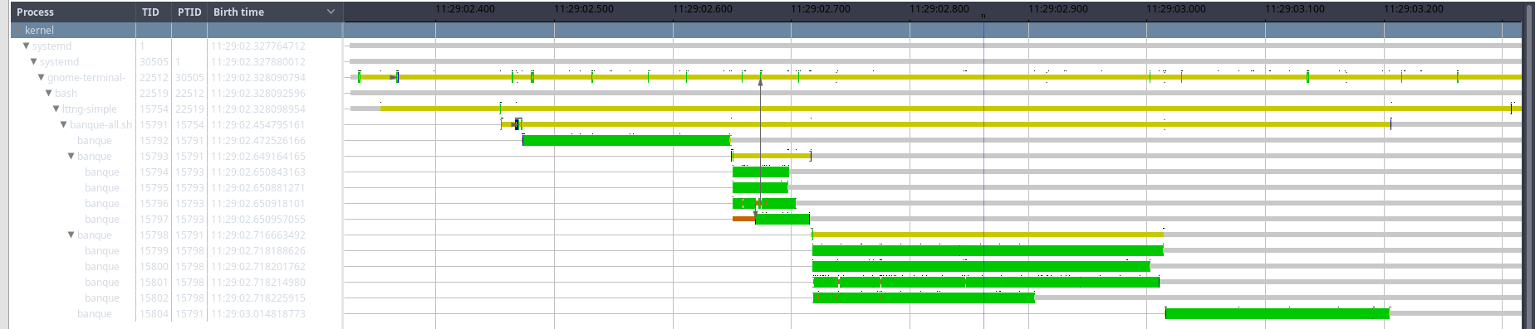  On voit clairement les 4 manières dexecuter le programme.  Série = 1 bande verte longue : toutes les actions sont faites a la suite sur un même et long fil.  Processus = 4 bandes vertes courtes : 4 processus en simultanée exécutent les instructions.  Pthread = 4 bandes vertes longues : 4 fils dexecutions exécutent les instructions .  Fil utilisateur : 1 seule bande verte qui exécute les instructions |  | / 1 pt
- Dans quel appel système se produit la création d'un nouveau processus (fork) et celle d'un nouveau fil d'exécution (pthread) ? Quelle est la différence entre les deux ? Copiez ici les appels système impliqués tels qu'observés en exécutant le programme avec strace et expliquez brièvement.  Exemple appel système :  clone(child_stack=NULL,flags=CLONE_CHILD_CLEARTID CLONE_CHILD_SETTID|SIGCHLD, child_tidptr=0x7f74c7611e10) = 8487  Astuce : utilisez l'option -o de strace, l'outil grep pour la recherche, et man pour la documentation de l'appel système.  Fork : On cree des nouveaux processus Grace aux appels a clone().  PThread : On cree des nouveaux fils grace aux appels a clone(). Cependant ces derniers ont tous le meme PID. |  | / 1 pt
- Expliquez le comportement à l'égard du résultat du calcul pour les versions d’exécution fork et pthread. Une condition de concurrence (accès simultané en lecture et écriture à une donnée partagée) se produit-elle ? Si oui, pour quelle version d’exécution ? Pourquoi pas pour l'autre ?  Explication :  Fork copie les variables du processus principal. Modifier ces variables ne change pas la variable du processus pere, donc aucune operation nest effectuee sur le processus principal.  Les threads partagent les variables entre eux, ainsi lors de lecriture sur la variable on ne peut pas savoir lequel des threads va écrire en dernier sur cette variable. Mais la derniere ecriture sera celle prise en compte; cest pourquoi on obtient des resultats differents a chaque execution¸du programme.  Resumons :  - fork : pas acces simultane car lors de lecriture une copie se fait  - Thread : Acces simultane en ecriture |  | / 2 pt

Descripteurs de fichiers [ 3 pts ]
Pour les questions suivantes, exécutez le programme descripteurs du dossier nommé « descripteurs » et observez la sortie.
- Remarquez que le texte du premier printf est affiché avant celui du write, alors que le texte du deuxième printf est affiché après celui du write. Remarquez aussi que le texte du deuxième printf est affiché par les deux processus bien que cette instruction soit exécutée par le processus parent uniquement. Expliquez la cause de ces comportements. |  | / 1 pt
- Utilisez la commande suivante pour faire le traçage du programme :  Lttng-simple -k -s -e sched -c -- ./descripteurs  Quel est l’appel système invoqué par printf pour afficher la sortie sur le terminal? Quand est-ce que printf invoque cet appel système ? Illustrez votre réponse à l’aide d’une ou de plusieurs captures d’écran dans TraceCompass. |  | / 1 pt
- Modifiez le code de descripteurs.c de façon à ce que le texte du second printf soit seulement affiché par le processus parent (évidemment sans déplacer le printf). Expliquez pourquoi vos modifications règlent le problème. |  | / 1 pt
2.1 Le premier printf comporte un \n, le buffer du flux utilisé est donc vidé. À contrario le second printf n’en comporte pas, il est donc « bufferisé » et se retrouve dans les deux processus (le parent et le fils). Il est alors affiché avant le troisième printf.
2.2
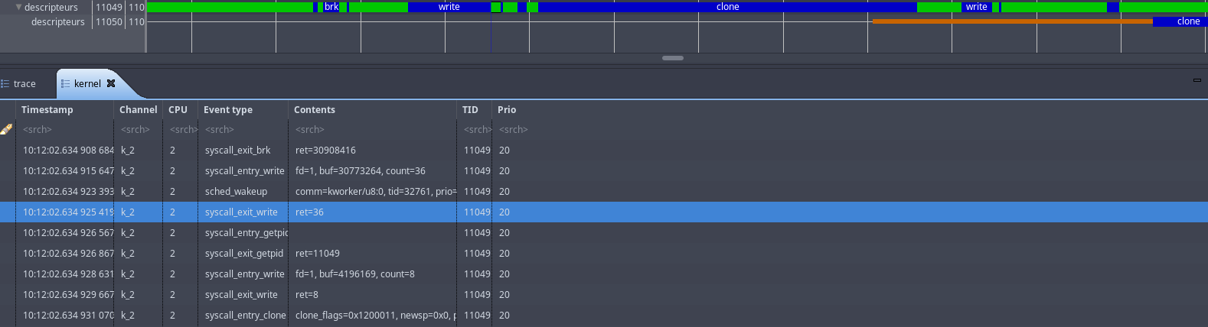

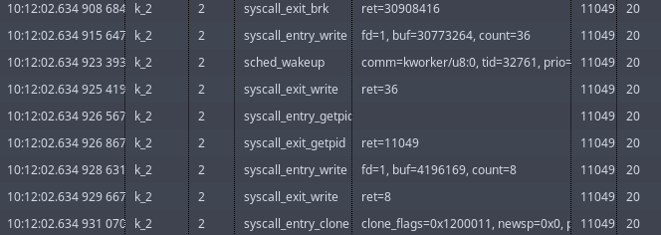
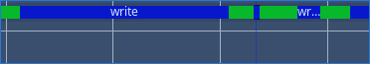

On peut observer sur la première capture et sur le détail de la 3^{éme} capture que l’appel système « write » est invoqué plusieurs fois suivit de l’appel getpid, enfin un dernier appel write est fait avant l’invocation du clone. On peut en déduire que les printf correspondent aux appels de write suivis des appels de getpid tandis que les write dans le fichier .c ne font appel qu’aux write seul.
2.3 Pour que le printf ne soit affiché que dans le processus parent il suffit de vider le buffer. Pour cela nous pouvons ajouter un \n ou un fflush(stdout). Le second ne modifie pas l’affichage prévu, tandis que le premier ajout un retour à la ligne ce qui pourrait être plus clair.

Exécution en chaîne [ 8 pts ]
Votre ami vient demander votre aide pour réussir un défi : exécuter trois programmes différents, l'un à la suite de l'autre, sans la création de nouveau processus pour chacun. Les programmes sont foo, baz et bar. Chaque programme utilise whoami() pour fournir des informations sur l'exécution, dont le PID et une variable globale rank, qui est incrémentée dans chaque programme. Le lancement de la chaîne d'exécution se fait depuis le programme chaine. Le programme actuellement fourni n'exécute que foo.
Apportez les modifications nécessaires pour que les trois programmes s'exécutent séquentiellement. Le programme doit accepter un argument pour spécifier le nombre de cycle « baz foo bar » à exécuter (Ex : ./chaine 2 exécute baz, foo, bar, baz, foo, bar et se termine). Ensuite, répondez aux questions suivantes :
- Implémentation du programme. Le numéro de processus est toujours le même, les programmes sont bien exécutés, l'argument du nombre de cycle fonctionne correctement. Une partie du barème porte sur la qualité du code. |  | / 4 pt
- Dans la situation de départ, pourquoi seul le programme foo s'exécute? |  | / 2 pt
- La variable rank est incrémentée dans chaque programme, alors pourquoi la valeur de rank affichée par whoami() est-elle toujours la même? |  | / 2 pt

Correction
Points des sections 1 à 2 | 0
Pénalité de retard (-5pts par jour de retard) | 0
Qualité de la langue (-0,25% par faute, max -2pt) | 0
Points bonus (le cas échéant) | 0
Note finale sur 20 | 0

